Bilan mobilité C2 :

Kalamata février/mars 2016

L’organisation de la mobilité : clôturer la première séquence transnationale et faire appréhender la notion de citoyenneté chez les élèves de très nombreuses manières :

L’organisation de la semaine est très fidèle aux enjeux et activités inscrites dans le formulaire pour la mobilité C2. Elle s’avère être même meilleure, puisque le pragmatisme de la coordinatrice grecque a permis une implication forte de tous les acteurs grecs : école, élèves, parents, enseignants, partenaires extérieurs…

Les délégations ont découvert deux joyaux du patrimoine grec : Messine ancienne et le sanctuaire d’Olympie. La visite de ces deux sites a permis de réaliser des activités peu communes et très porteuses de sens pour nos enseignements. A Messine ancienne, les élèves ont ainsi rejoué les jeux panhelléniques de l’époque antique. Dans un décor de rêve, les élèves ont pratiqué des sports tels que le pugilat, pancrace, courses, lancer de javelot… qu’ils avaient découverts et appris en cours lors de la séquence transnationale. Les multiples photos déposées sur le groupe Facebook et documents sur le Twinspace, montrent que cette séquence a été une réussite éducative dans les établissements partenaires. Au-delà des activités sportives et antiques réalisées sur place, la délégation européenne a pu ainsi voir une formidable pièce de théâtre, réalisée entièrement en Français et rejouant une scène légendaire à l’Ecclésia athénien ! Cette petite pièce de théâtre, dont la préparation a pris plusieurs heures à la délégation grecque a parfaitement illustré le lien entre le sport, la citoyenneté et la Grèce antique.

Dans la même veine artistique et culturelle, la délégation européenne a passé une longue matinée à Faris, où les élèves ont notamment découvert comment les Grecs fabriquaient et décoraient leurs vases antiques et comment ils maniaient l’argile.

La visite du centre environnemental a également permis de voir un côté beaucoup plus actuel de la culture grecque et des aspects ludiques autour de la citoyenneté, de l’écoresponsabilité…

La soirée Erasmus finale a été un grand moment d’échange culturel et citoyen encore avec l’apprentissage de danses folkloriques, la dégustation de mets locaux et surtout la rencontre avec les parents d’élèves et leurs familles.

La séquence transnationale se clôture donc de très belle manière avec cette mobilité C2 qui permet du sens aux enseignements prodigués ces derniers mois auprès des élèves : voir en vrai les vestiges observés et étudiés en classe et rendre vivants les apprentissages !

L’implication forte des acteurs :

Tous les marqueurs et indicateurs de bonne réussite du projet sont dans le vert grâce à cette mobilité. L’intégration des élèves et des familles grecques est une réussite, d’autant plus que le formulaire ne prévoyait pas un accueil dans les familles grecques. Seuls les élèves Italiens et une partie des élèves Français sont restés à l’hôtel avec les enseignants.
L’évaluation finale de la mobilité (voir ci-dessous), permet de constater dans le détail que cette intégration est une réussite incontestable.

Afin de donner un cadre légal et officiel aux prochaines intégrations des élèves Erasmus+ dans les familles, une convention a été préparée. Celle-ci devra être traduite en allemand et signée par les familles de Fribourg pour la mobilité C4. Elle devra également être traduite en italien et signée par les familles siciliennes pour la mobilité C7.

Evaluation du projet (autocritique A30) en vue du rapport intermédiaire :

Le Google Forms brillamment réalisé par Urania a été effacé deux fois… La version finale a finalement été modifiée et soumise aux 30 élèves des 5 pays qui ont fait la mobilité en Grèce (1 élève n’a pas répondu aux questions).

Dans les réponses écrites, les élèves ont globalement écris en Français (excepté pour quelques élèves Italiens). Les élèves ont répondu de manière autonome, sans aucune aide ni accompagnement. Les résultats sont donc à la fois fiables et encire plus satisfaisants.
Le questionnaire se découpe en 5 parties : une question introductive général, une partie sur les apprentissages et les activités, une sur l’intégration, une sur l’accueil à l’école et une dernière sur la motivation.
La première question donne une note globale ressentie par les élèves sur l’ensemble du séjour. La moyenne est très haute : 9,4/10 ! Aucune note en dessous de 8 n’est à relever et 86% des élèves ont mis une note supérieure ou égale à 9.

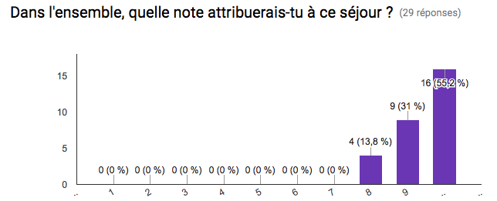

Les deux diagrammes suivants permettent de constater avec force que les activités très pertinentes organisées par l’établissement d’accueil ont permis un apprentissage important chez les élèves : seulement 1 élève (3,5%) n’a rien appris. Pratiquement ¾ des élèves ont « beaucoup » appris de ces activités, ce qui est un très bon pourcentage.

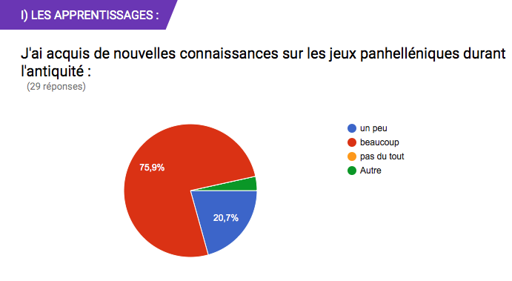
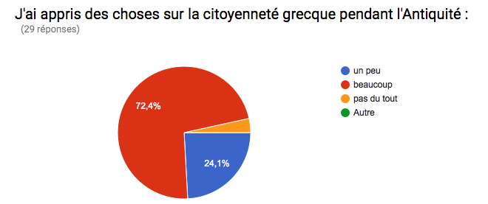
Les élèves intégrés dans les familles ont donné une excellente note. Le résultat doit cependant être expliqué. Seulement 20 élèves auraient dû en effet répondre à cette question. Le score est semble-t-il faussé et les notes de 6 et 8 ont sûrement été attribuées par des élèves non-intégrés, vu le retour extrêmement positif à l’oral des élèves intégrés. Cette question était obligatoire, c’est pourquoi le résultat est à prendre avec du recul.
Les questions à choix multiples suivantes ont montré que 100% des élèves accueillant les Erasmus+ ont fait des efforts de communication et se sont montrés à l’écoute et disponible.

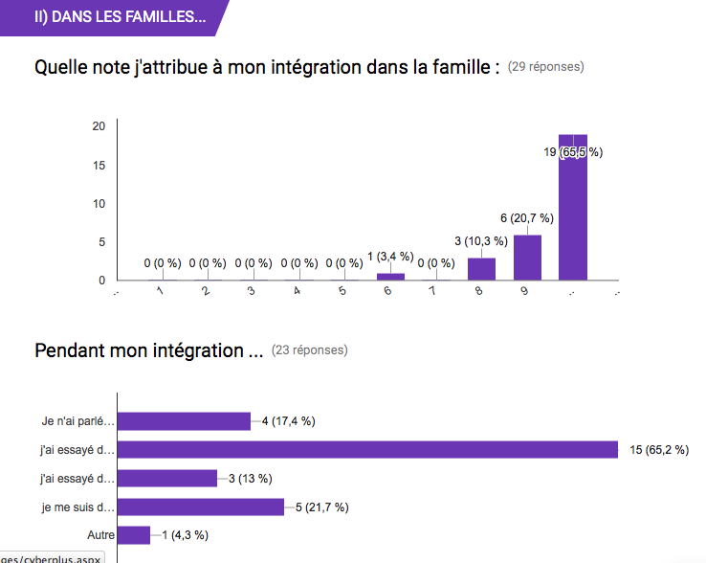

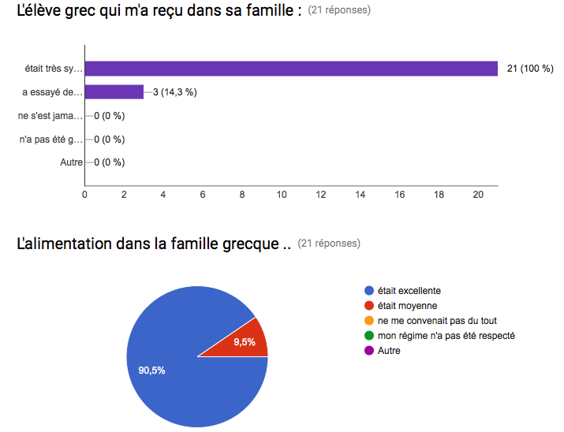

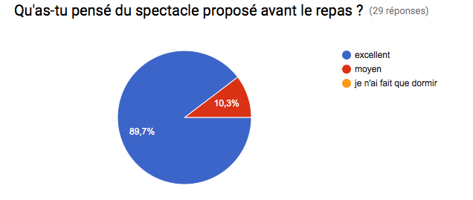

Les deux derniers diagrammes montrent l’excellence de la cuisine des familles d’accueil et de la soirée Erasmus+ de lundi soir ! Un courrier de remerciement sera prochainement envoyé par Julien aux familles d’accueil.

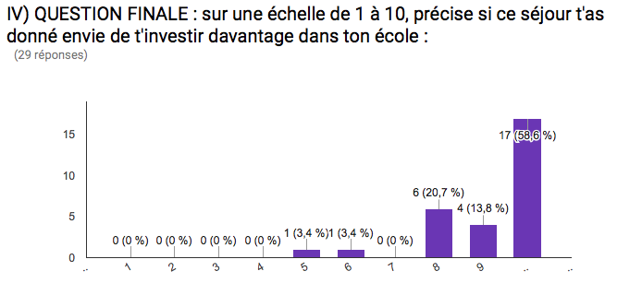

La toute dernière question touche enfin au cœur du projet : motiver les élèves dans leur travail et leurs études. 60% des élèves ont mis un 10/10, 14% un 9/10 et 20% un 8/10. Deux élèves sur les 30 ne semblent cependant pas forcément convaincu par le projet pour les motiver. La moyenne est de : 9,1/10 !

